我校召开2008年春季开放教育本科新生
开学典礼暨入学指南

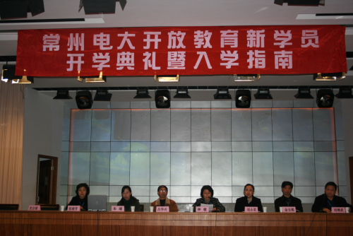
在主席台前就座的校领导及相关部门负责人
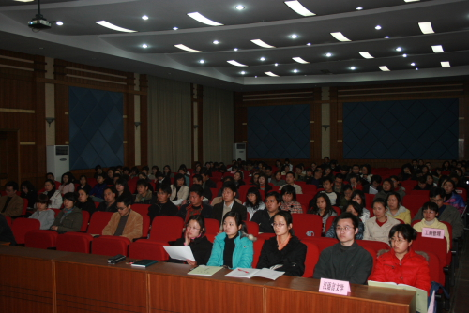
大会现场

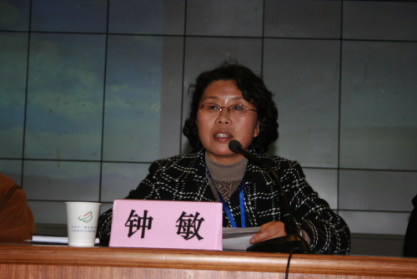
钟敏副校长作重要讲话
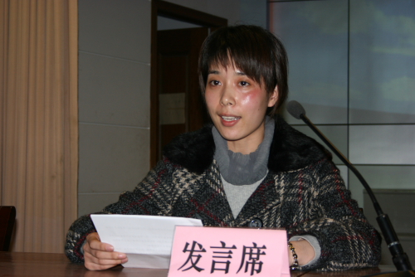
学员代表发言
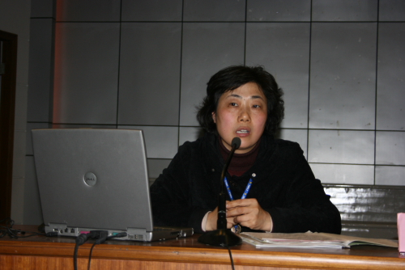
张晓芳处长讲话
3月17日，我校在大礼堂隆重召开2008年春季开放教育本科新生开学典礼暨入学指南会议 。2008春季开放教育新生及新班辅导员约300人参加了典礼。副校长钟敏、教务处正副处长出席了开学典礼，学工处处长刘小君、财经与艺术系主任吕华兴、文法系主任朱瑾、信息与工程系主任金玉明应邀参加典礼并在主席台就坐。开学典礼由教务处副处长刘增武主持。
开学典礼在雄壮的国歌声中拉开帷幕。钟校长代表学校发表了热情洋溢的讲话。她对全体新学员加入电大这个学习大家庭表示最热烈的祝贺和最真诚的祝福。她在讲话中介绍了现代远程开放教育和系统办学的优势和特色以及我校的发展历程、办学现状，同时在办学规模、教学模式、教学内容等几个方面为在座的各位学员作了简要的讲解。最后钟校长还对在座的新学员提出了要求和希望：一、树立“三心”，即树立决心、信心和耐心。二、关注“四点”，即关注学习的信息、平时成绩、小组活动以及考前辅导。
2006秋行政管理专业本科学员纪佩莱作为老生代表做了大会发言，她以自己的亲身经历向新学员介绍了利用现代化多媒体手段进行自主学习，互助学习并取得优异成绩的心得体会，同时她希望新学员能够珍惜电大提供的学习机会努力提高自己的综合素质，不断增强职业竞争力。
教务处张晓芳处长对远程开放教育教务、教学管理做了较为详细的说明，例如教学计划的制订、课程的免修免考、补修的时间安排、学位申报以及信息沟通的渠道等。同时她也就《开放教育入学指南》课程的相关事项做了说明，对学员自主制定学习计划、面授辅导、平时作业、网上学习、小组活动、实践教学等都提出指导方法与具体要求。让学员们能在尽短的时间里，了解、掌握、适应电大的学习方法与学习流程。
典礼在热烈的气氛中圆满结束。通过入学教育，广大学员对开放教育的理念有了基本认识，对开放教育的教学媒体、教学模式和学习方法有了初步的了解，同时也为他们进入专业学习打下了良好的基础。根据安排，从3月18日开始，学校将对开放教育新学员进行为期2周的现代教育技术培训。
另，2008年春季开放教育专科新生开学典礼暨入学指南将于3月18日举行。

刘 教务处
2008-3-18

